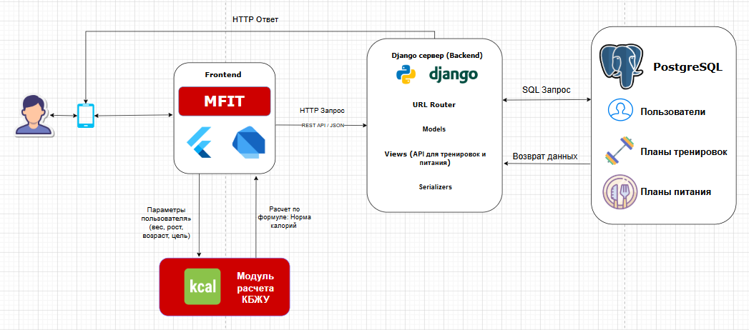
Практикалық жұмыс №2: Бағдарламалық қамтамасыз ету архитектурасын жобалау (Жоба: MFIT)
1. Архитектуралық тәсілдер Жобада клиент-серверлік модель (Client-Server Model) таңдалды. Бұл модель екі негізгі бөліктен тұрады:
- Клиент (Flutter/Dart): Пайдаланушының смартфонында жұмыс істейді, интерфейсті көрсетеді және КБЖУ-ды жылдам есептейді.
- Сервер (Django): Барлық деректерді өңдейтін «ми». Ол Flutter-ден келген сұраныстарды қабылдап, дерекқормен жұмыс істейді.
- API интерфейсі: Қолданба мен сервер арасындағы ақпарат алмасу REST API және JSON пішімі арқылы жүзеге асырылады. Бұл жүйенің тез әрі жеңіл жұмыс істеуін қамтамасыз етеді.
2. Архитектуралық схема (MFIT) Схемада жүйенің модульдері былай бөлінген:
- Frontend (Flutter): Пайдаланушыға арналған мобильді қосымша. Мұнда пайдаланушы өз деректерін енгізеді.
- Модуль (КБЖУ есептеу): Flutter ішіндегі логикалық блок. Ол пайдаланушының салмағы мен мақсаты негізінде калорияны автоматты түрде есептейді.
- Backend (Django): Мұнда Serializers қолданылады. Олар дерекқордан келген ақпаратты қолданба түсінетін форматқа (JSON) түрлендіреді.
- Дерекқор (PostgreSQL): Пайдаланушы профильдерін, жаттығулар мен тамақтану жоспарларын сақтайтын орын.
3. Дерекқорды таңдау Жобада PostgreSQL таңдалды. Себебі:
- Бұл өте сенімді әрі құрылымды дерекқор.
- Ол пайдаланушының прогрессі мен таңдаған бағдарламаларын тиімді түрде байланыстырып сақтауға өте қолайлы.
Түйін: MFIT қосымшасы — пайдаланушыға мақсатына қарай жеке жаттығулар мен тамақтану жоспарын ұсынатын заманауи жүйе. Біз қолданған Flutter (Frontend) және Django (Backend) комбинациясы қосымшаның жылдам әрі ыңғайлы болуын қамтамасыз етеді. Бұл архитектура болашақта қосымшаны одан әрі дамытуға және жаңа функциялар қосуға мүмкіндік береді.

